PRESSEINFORMATION

Ulm/Bad Lippspringe, 15. Januar 2018

Wolfram Gebäudetechnik:
Mehrfamilienhaus als Showroom für Flächentemperierung

Dünnschichtlösung cuprotherm ekoBoden im Neubau umgesetzt

Ein „schlanker“ und leichter Fußboden ist immer mehr im Kommen: Ein Bauvorhaben in Bad Lippspringe zeigt, warum sich dünnschichtige Aufbauten für die Flächentemperierung nicht nur in Sanierungsprojekten, sondern mittlerweile auch im Neubau zunehmend durchsetzen. In einem Mehrfamilienhaus wurden insgesamt acht Wohnungen mit dem Fußbodenheizungssystem cuprotherm „ekoBoden“ der Ulmer Wieland-Werke AG ausgestattet. Bereitgestellt wird die Wärmeenergie für die insgesamt 720 Quadratmeter Nutzfläche von einer Holzpellet-Anlage. Als Partner einer Bauherrengemeinschaft entschied sich Elmar Wolfram, Inhaber des gleichnamigen lokalen Gebäudetechnik-Installationsbetriebes aus mehreren Gründen für die Dünnschichtlösung: „Eine zentrale Rolle spielte die Reaktionsgeschwindigkeit der Fußbodenheizung – im Vergleich zu eher trägen herkömmlichen Systemen mit mindestens acht Zentimetern Aufbauhöhe punktet die dünnschichtige Variante mit einer schnellen Aufheiz- und Abheizphase“, so der Fachmann. „Ausschlag gebend war zudem, dass der zum ekoBoden-System gehörende Zement-Estrich ohne chemische Zusatzstoffe auskommt. Darüber hinaus erzeugt die Flächenheizung eine angenehme Strahlungswärme und kann mit einer relativ geringen Vorlauftemperatur von 35 Grad Celsius betrieben werden. Nicht zuletzt nimmt die Fußbodenheizung keinen Platz weg, so dass sich die maximale Nutzfläche voll ausschöpfen lässt.“ Alle diese spezifischen Vorteile einer Flächentemperierung kann Elmar Wolfram seinen Kunden nun auch am eigenen Bauvorhaben vorführen. „Das Wohnhaus dient natürlich auch als Vorzeigeobjekt für unsere Gebäudetechnik-Firma“.

Grund- und Spitzenlast werden vollständig von der Holzpellet-Anlage als regenerativer Quelle mit 38 Kilowatt thermischer Leistung abgedeckt. Diese sorgt für die Warmwasserbereitstellung auf einem Temperaturniveau von 70 Grad Celsius - für Trinkwasser und Heizung. In Verbindung mit einem 1.300 Liter umfassenden Solar-Hygiene-Speicher wird die cuprotherm-Fußbodenheizung mit ihren CTX-Kupferrohren im Vorlauf mit 35 Grad warmem Wasser versorgt. Diese Art der regenerativen Energieversorgung gewährleistet im Zusammenspiel mit einem 36 cm starken Thermoplan Außenwandziegel, welcher mit einer Steinwolle-Füllung verbaut wurde, ein Energie-Niveau, das KfW 55 entspricht. Auf Effizienz hat der Bauherr auch im Bereich der Temperierung Wert gelegt: „Durch die dünnere Estrichschicht haben wir nicht nur weniger Gewicht, sondern auch weniger Feuchtigkeit ins Gebäude eingebracht“, erläutert Elmar Wolfram einen Vorteil des Systems in der Einbauphase. In den Räumen mit Parkett-Bodenbelag trug der Estrichleger dabei eine 40-Millimeter-Schicht auf, in den Bädern mit ihrem Fliesenbelag kam er sogar mit nur 33 Millimetern aus. Der Fußbodenaufbau gründet auf einer Wärmedämmung, auf die das Team von Wolfram Gebäudetechnik eine Noppenplatte mit den Kupferrohren installierte, bevor der Estrich eingebracht wurde. „Der Einbau selbst hat sehr gut funktioniert, was auch auf die gute Vorbereitung und vor-Ort-Betreuung durch den Lieferanten zurückzuführen ist“, betont Elmar Wolfram. „Sowohl in der Vorplanung als auch bei der Ausführung war ein Außendienstmitarbeiter der Wieland-Werke vor Ort. Er unterstützte unser Team bei der Auslegung der Flächenheizung sowie in der Umsetzungsphase mit einer Verlegeeinweisung. Dadurch klappten die Arbeiten reibungslos.“

Infokasten Flächentemperierung: Komfort durch Strahlungswärme
Eine Flächentemperierung ermöglicht eine energieeffiziente Beheizung bei gleichzeitig maximalem Wärmekomfort. Aufgrund der physikalisch bedingten Wärmeabgabe größtenteils über Strahlung, erwärmen Flächenheizsysteme hauptsächlich die raumumschließenden Flächen, also den Baukörper, und nicht die Raumluft. Neben dem hohen Wärmekomfort kommt zudem ein gesundheitlicher Aspekt zum Tragen: es findet a so gut wie keine thermisch initiierte Luft- und Staubzirkulation statt. Dies ist gerade für Allergiker ein wesentlicher Aspekt.

Bautafel:

Objekt: Mehrfamilienhaus „Grüne Straße“, Bad Lippspringe
Bauherr: Elmar Wolfram
SHK-Installation: Gebäudetechnik Wolfram, Bad Lippspringe

Weitere Informationen: Pressearbeit:

Wieland-Werke AG  Karsten Mahr, Unternehmenskommunikation  Graf-Arco-Straße 36 - 89079 Ulm  Telefon: +49 731-944-2451  Telefax: +49 731-944-4598  karsten.mahr@wieland.com  www.wieland.com | Press’n’Relations GmbH Niederlassung Berlin  Bruno Lukas  Boyenstraße 41 - 10115 Berlin-Mitte  Telefon: +49 30 577 00-325  Telefax: +49 30 577 00-324  blu@press-n-relations.de  www.press-n-relations.de

Firmenporträt Wieland Gruppe
Die Wieland Gruppe mit Sitz in Ulm, Deutschland, ist ein weltweit führender Hersteller von Premium Kupferlegierungen und innovativen Kundenlösungen. Das Produktportfolio umfasst Bänder, Bleche, Rohre, Stangen, Drähte und Profile. Darüber hinaus fertigt Wieland Rippenrohre und Wärmeübertrager, Gleitlager und Systembauteile sowie Komponenten. Mit einem Sortiment von über 100 Werkstoffen aus Kupfer und Kupferlegierungen bietet die Wieland Gruppe optimale Produktlösungen für zahlreiche Branchen:
Elektronik und Elektrotechnik, Automobilindustrie, Maschinenbau, Kälte-, Klima- und Heizungstechnik sowie Bauwesen und Installation. Bei Bedarf wird das Angebot durch Werkstoffe wie Aluminium, Stahl oder Titan ergänzt. Auf Basis jahrzehntelanger Erfahrung und kontinuierlicher Neu- und Weiterentwicklung von Werkstoffen, Produkten und Verfahren entstehen zukunftsorientierte Innovationen für industrielle Abnehmer auf der ganzen Welt. Für eine sichere Versorgung ihrer Kunden im In- und Ausland verfügt die Wieland Gruppe über produzierende Gesellschaften, Schneidcenter und Handelsunternehmen in vielen europäischen Ländern sowie in den USA, in Asien und Südafrika. Im Geschäftsjahr 2016/17 erwirtschaftete die Wieland Gruppe einen Umsatz in Höhe von 3 Milliarden Euro mit rund 7.000 Mitarbeitern weltweit.

Bildmaterial (Copyright für alle Bilder: Elmar Wolfram)
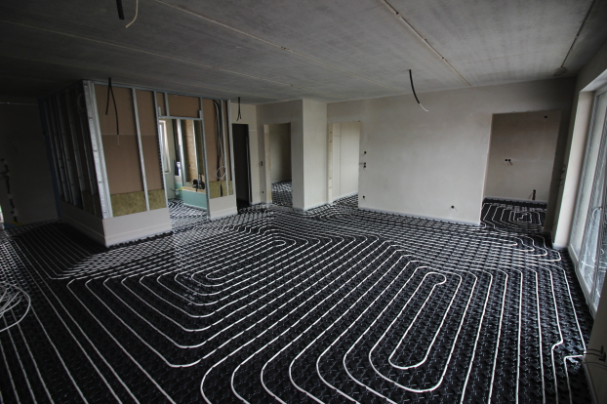
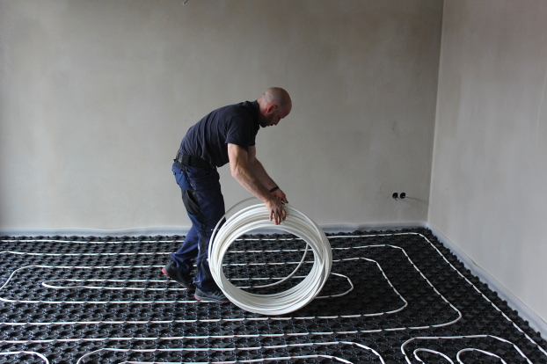

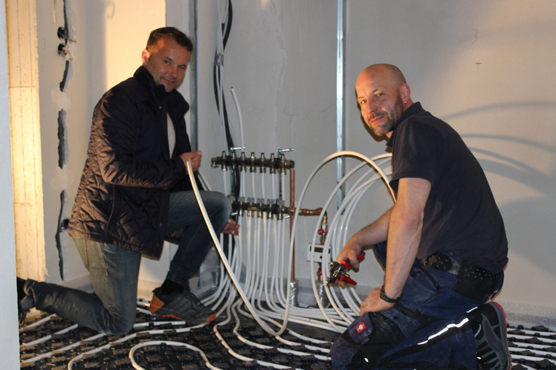
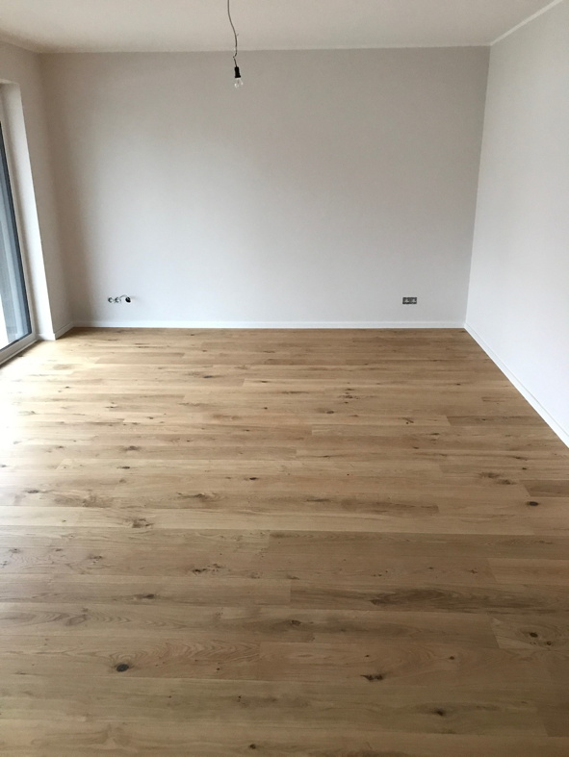
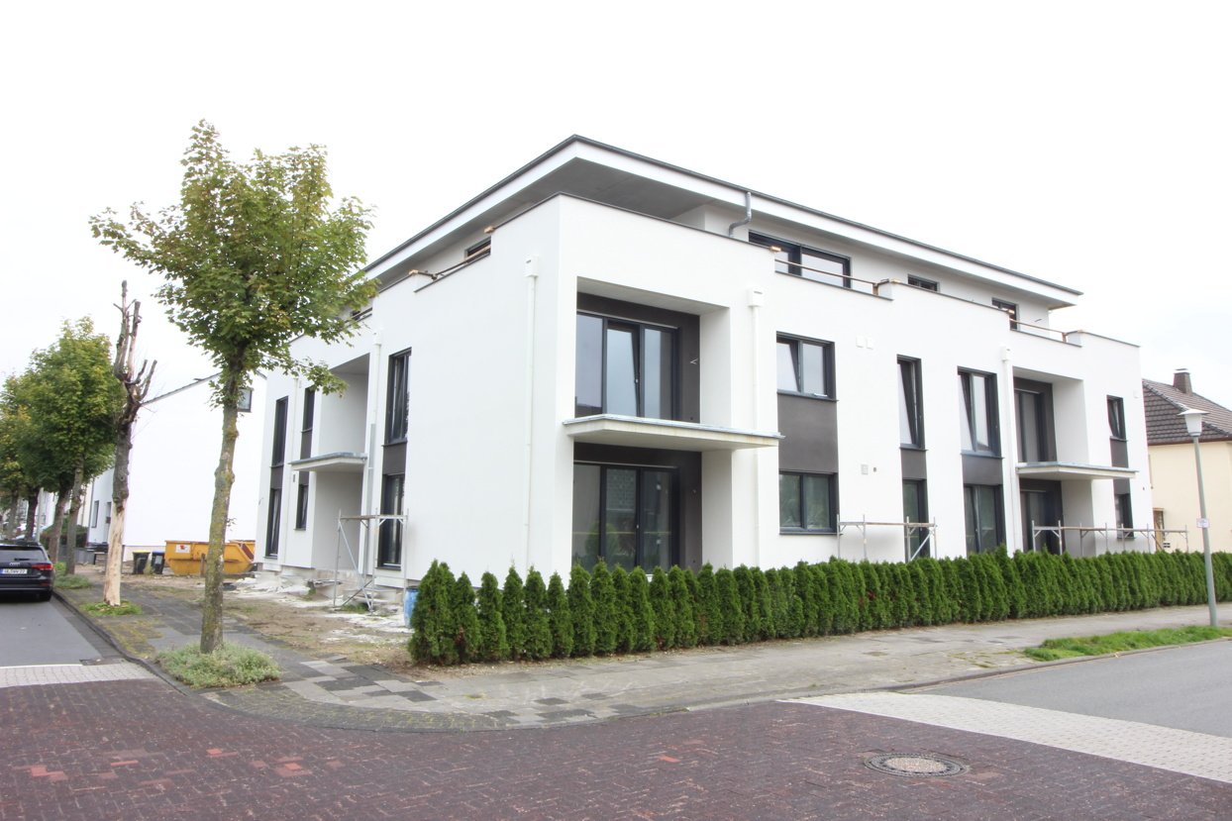
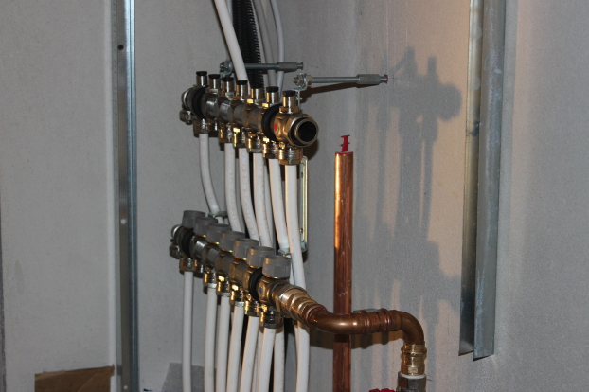
Teamwork: Elmar Wolfram (links) und Tobias Staufenbiel (rechts) bei der Installation

